## TRƯỜNG ĐẠI HỌC THỦY LỢI KHOA CÔNG NGHỆ THÔNG TIN

## 

**MÔN HỌC: CÔNG NGHỆ WEB**

**ĐỀ TÀI: THIẾT KẾ WEBSITE TRƯỜNG ĐẠI HỌC NGUYỄN TẤT THÀNH**

Giảng viên hướng dẫn: ThS. Kiều Tuấn Dũng

Sinh viên thực hiện: Nguyễn Hồng Quân-175A071130-59HT

Nguyễn Đức Dũng -175A071177-59HT

**MỤC LỤC**

**1. Tổng quan về Project** 2

***1.1 - Giới thiệu chung về Website*** 2

***1.2 - Danh sách các chức năng đã thực hiện hoàn thiện*** 2

**2. Phân công công việc và thông tin Project** 3

**3. Lược đồ CSDL và chi tiết các bảng** 3

**4. Hình ảnh kết quả các chức năng đã thực hiện được.** 5

# 

# **1. Tổng quan về Project**

### ***1.1 - Giới thiệu chung về Website***

Hệ thống quản lý trường Đại học Nguyễn Tất Thành được xây dựng với các chức năng chính sau: quản lý tài khoản sinh viên, quản lý tin tức ,thiết kế trang quản trị với các chưc năng thêm, sửa, xóa tài khoản người dùng , thêm, sửa , xóa tin tức ... Hệ thống được xây dựng dưới dạng website ứng dụng nên người dùng có thể sử dụng hệ thống rất thuận tiện ở mọi nơi với nhiều loại thiết bị khác nhau như máy tính, máy tính bảng, điện thoại có kết nối internet đều có thể sự dụng được, đảm bảo cho việc tiếp nhận và xử lý thông báo, tin tức của trường

### 

### ***1.2 - Danh sách các chức năng đã thực hiện hoàn thiện***

a. Phần Guest

- Thiết kế trang index gần giống 80% trang chủ Đại học Nguyễn Tất Thành.

- Bổ sung trên trang index thêm button đăng nhập vào trang quản trị.

- Đã xây dựng chức năng load dữ liệu từ cơ sở dữ liệu ra ngoài trang index ở phần Slide show và phần Tin tức. (Lỗi)

b. Phần Quản trị

- Đã thiết kế xong trang đăng nhập, đăng ký.

- Thiết kế trang Admin, Manager với chức năng quản lý tài khoản và tin tức.

- Đã xây dựng xong chức năng thêm, sửa, xóa tài khoản và tin tức.

- Xây dựng chức năng phân quyền, đăng ký tài khoản.

# **2. Phân công công việc và thông tin Project**

|  |  |
| --- | --- |
| **Phân việc trong nhóm** | |
| 175A071130_Nguyễn Hồng Quân | 175A071177_Nguyễn Đức Dũng |
| * Thiết kế Front-end phần header trang index. * Thiết kế chức năng đăng ký, chức năng kích hoạt email xác nhận. * Thiết kế Back-end trang Admin và Manager, bảo mật. | * Thiết kế Front-end trang admin, manager, trang đăng nhập, đăng ký,. * Xây dựng cơ sở dự liệu. * Thiết kế chức năng đăng nhập phân quyền. * Thiết kế chức năng đăng xuất |
| Điểm tự đánh giá của cá nhân: 7đ | Điểm tự đánh giá của cá nhân: 7đ |
| **Ghi chú**: Trưởng nhóm | Thành Viên |
| Link Github tới thư mục BTL làm việc của nhóm:  https://github.com/dung-912/175A071177-175A071130-Nguyen-Duc-Dung-Nguyen-Hong-Quan | |

# **3. Lược đồ CSDL và chi tiết các bảng**

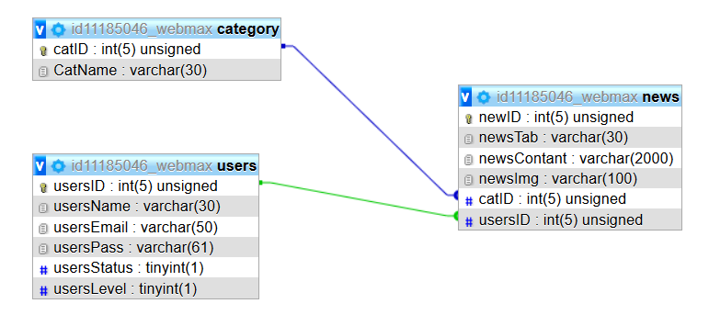

|  |  |  |  |
| --- | --- | --- | --- |
| Quan hệ | Thuộc tính | Diễn giải | Kiểu dữ liệu |
| users | usersID | Mã người dùng | int(5) |
| userName | Tài khoản người dùng | Varchar(30) |
| userEmail | Email người dùng | Varchar(50) |
| userPass | Mật khẩu người dùng | Varchar(61) |
| userStatus | Trạng thái người dùng | tinyint (1) |
| userLevel | Cấp độ người dùng | tinyint (1) |
|  |  |  |
| news | newID | Mã tin tức | int (5) |
| newsTab | Chuyển hướng tin tức | Varchar(30) |
| newsContent | Nội dung tin tức | Varchar(2000) |
| newsImg | ảnh tin tức | Varchar(100) |
| catID | Chức vụ | Varchar(30) |
| userID | Mã người dùng | int(5) |
| category | catID | Mã thể loại | int (5) |
| catName | Tên thể loại | Varchar(30) |
|  |  |  |
|  |  |  |

# **4. Hình ảnh kết quả các chức năng đã thực hiện được.**

